# 原理阶段

1. **概率的定义？**

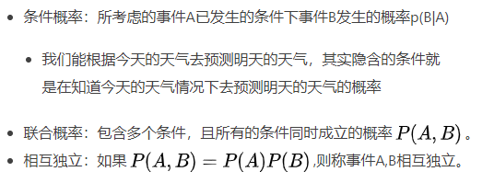

1. **案例：女神喜欢我？**

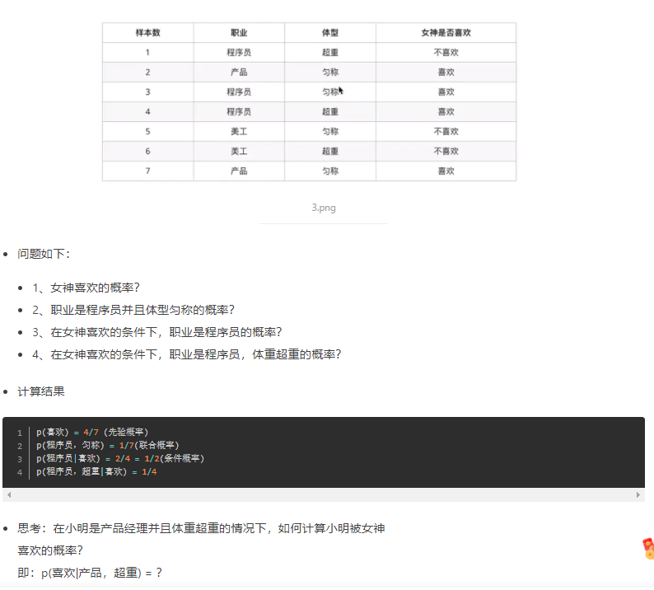

1. **贝叶斯公式**

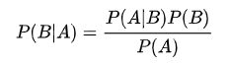

1. **案例问题计算？**

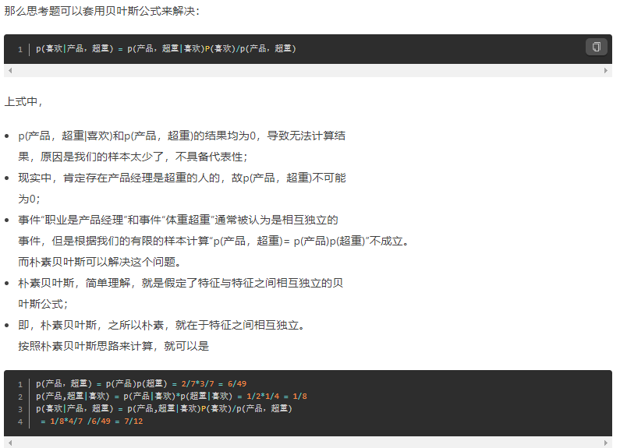

1. **什么是朴素贝叶斯？**

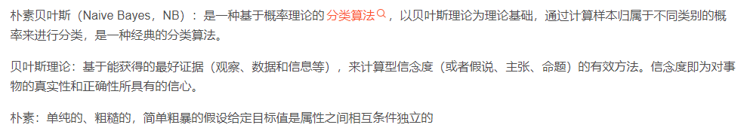

1. **朴素贝叶斯模型？**



1. **拉普拉斯平滑？**



1. **朴素贝叶斯的优缺点？**

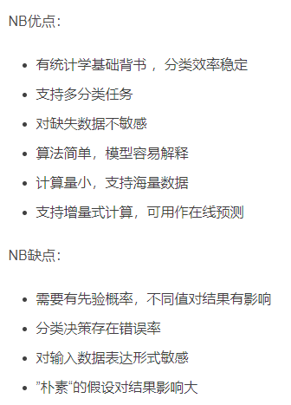

1. **再来一个案例.**

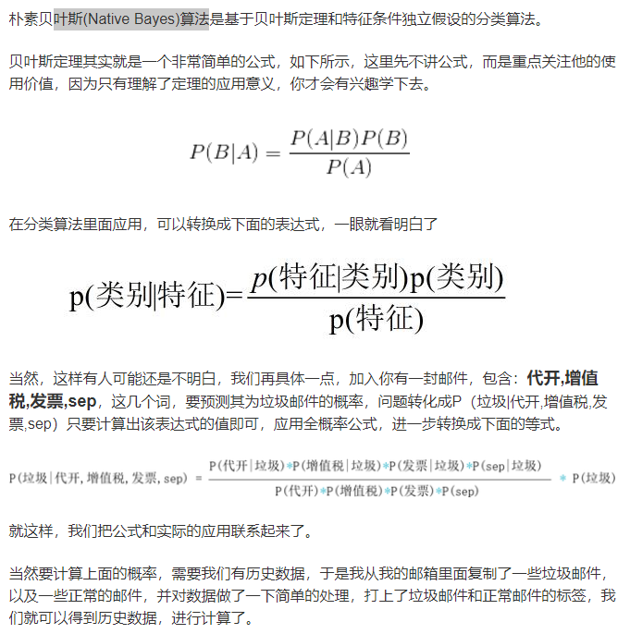

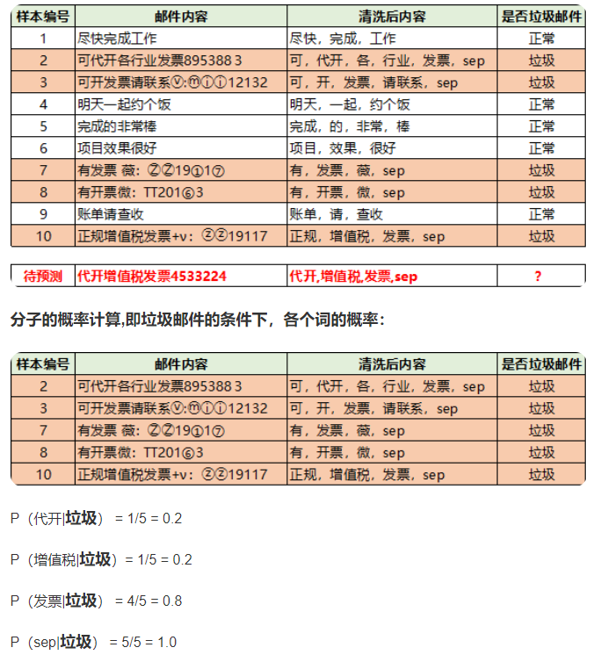

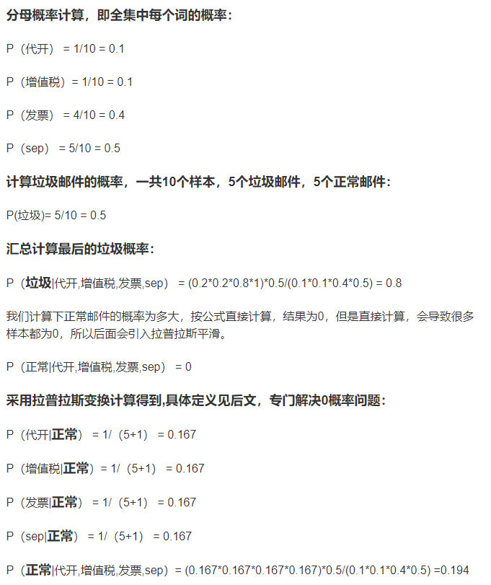

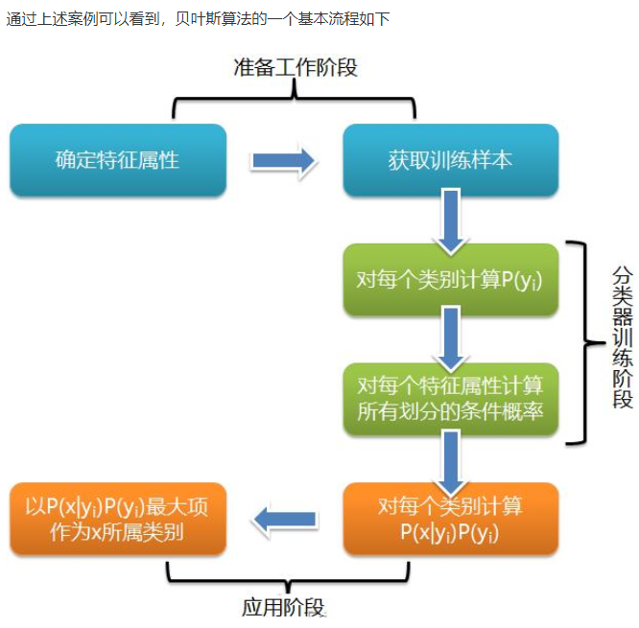

1. **零概率问题？**

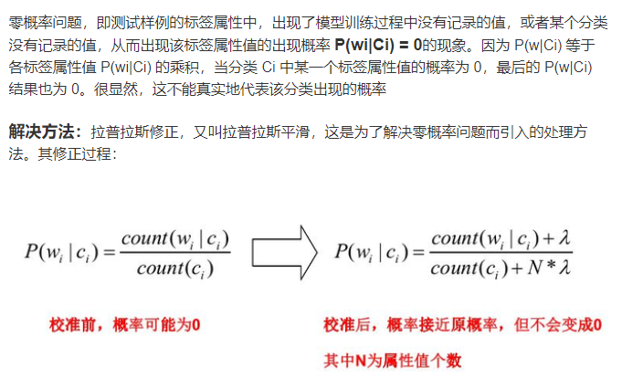

1. **浮点数溢出问题？**

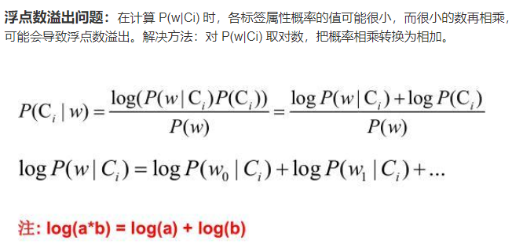

1. **高斯朴素贝叶斯？**

高斯朴素贝叶斯分类器是针对**特征值连续**的情况下给出的一种分类方法。

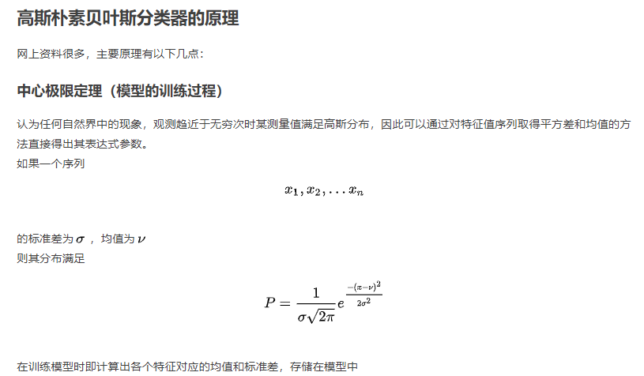

# 代码阶段

1. 朴素贝叶斯的种类

